|  |  |  |  |  |
| --- | --- | --- | --- | --- |
| 档号 |  |  | 编 号 |  |
| 保管期限 |  |  | 密 级 | 非密 |
|  |  |  | 阶段标记 | M |

|  |  |
| --- | --- |
| 名 称 | 21C852-0电机控制器 |
| 技术说明书 |

|  |
| --- |
| 会签 |
|  |
|  |
|  |
|  |
|  |
|  |
|  |
|  |
|  |
|  |

|  |  |
| --- | --- |
| 单位 | 林泉电机 |
| 编写 |  |
| 校对 |  |
| 审核 |  |
| 会签 |  |
|  |  |
| 标审 |  |
| 批准 |  |

规则航天林泉电机有限公司

|  |  |  |  |  |
| --- | --- | --- | --- | --- |
| 内容提要：  本说明主要是针对21C852-0电机控制器的使用说明。 | | | | |
| 主题词 | 控制器、使用说明书 | | | |
| 更改栏 | 更改单号 | 更改日期 | 更改人 | 更改办法 |
|  |  |  |  |
|  |  |  |  |
|  |  |  |  |
|  |  |  |  |

21C852-0电机控制器使用说明书

# 概述

21C852-0电机控制器（以下称控制器）由中国航天科技集团有限公司第六研究院第十一研究所提出，贵州航天林泉电机有限公司负责研制生产。

本说明书介绍了电机控制器的产品功能、工作条件、结构特点、工作原理，规定了产品的安装、调整、使用及维修要求。

# 产品功能

该控制器是一路泵电机（21C222-0）和两路阀电机组件（ZL-69）的驱动部件，根据上位机发送的转速控制命令和位置控制命令，分别实现电机的转速闭环控制和两路电机组件的位置闭环控制。具有保护处理、EMI处理、状态监控、PWM功率控制、辅助电源转换、内部闭环处理、指令处理等功能。

## 工作条件

除与温度、湿度和压力相关的环境试验外，控制器正常使用和贮存环境条件为：

1. 环境压力（绝对压力）：1~100kPa；
2. 环境温度：-45~85℃（暂定）。

# 产品组成、结构和工作原理

## 产品组成

产品由电机本体、电机控制器、绕组电缆、旋变电缆、270V电源电缆、通讯电缆等部分组成，产品的组成如图 1所示。

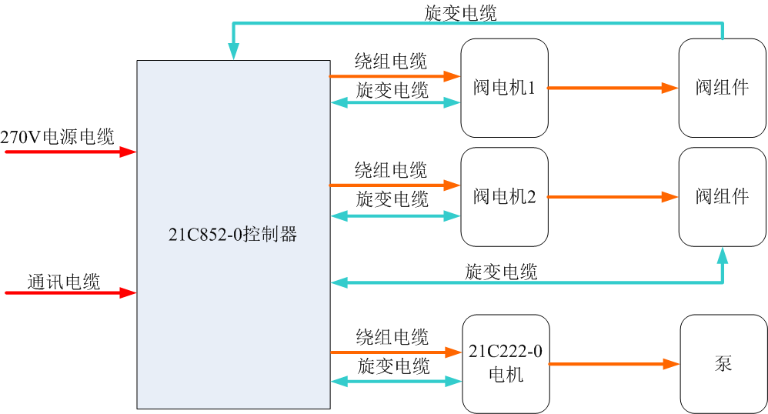

图 1 产品组成框架图

## 产品结构

产品结构示意图如图 2所示，产品外形图如图 3所示。

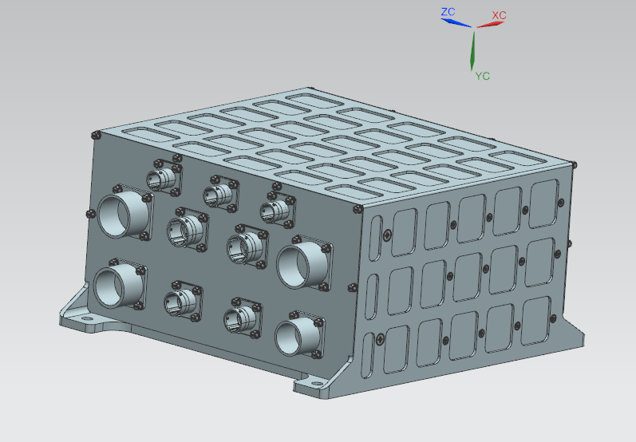

图 2 21C852-0电机控制器结构示意图

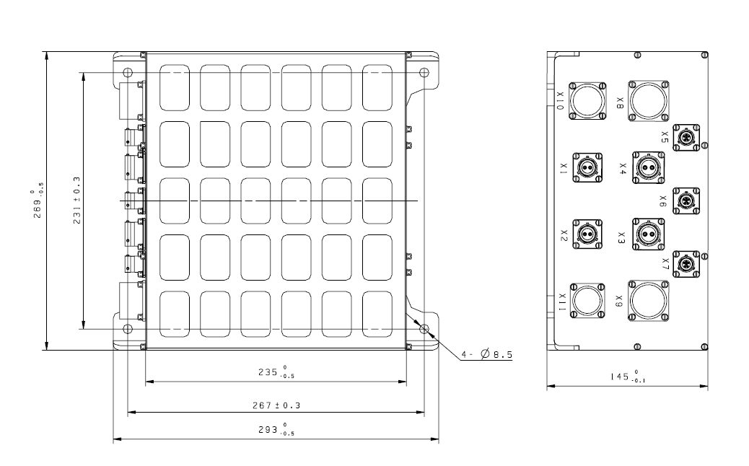

图 3 21C852-0电机控制器外形图

## 工作原理

21C852-0冲压电机控制器，由控制单元和驱动单元组成，通过采集旋转变压器的信号控制电机按要求的转速运行。如图 4所示，其工作原理是借助反映转子位置的旋转变压器的输出信号，变换出相应的逆变电流，驱动电机转动，实时响应负载变化，为电机和电机组件提供动力源。



图 4 控制器工作原理框图

# 产品技术特点

控制器采用数字控制式直流无刷电机的方案，具有体积小、重量轻、运行可靠、维护方便等特点；电机采用永磁同步电机方案，调速性能好、对母线干扰小；位置检测采用无接触旋转变压器，可靠性高、环境适应性好。

# 技术规格

输入电源：270VDC；

28VDC；

工作温度范围：-45~80℃；

通讯方式：RS422；

支持的电机：21C222-0泵电机、ZL-69阀电机组件；

控制模式：上位机控制；

控制精度：位置控制精度±0.5%，转速控制精度±1%；

尺寸：293×263×145mm；

重量：6.1kg；

安全性：内置保护机制；

可升级性：支持软件在线升级；

# 安装及使用

控制器在安装过程中搬运时，须轻拿轻放，应用双手托住控制器本体进行搬运。整机装配完毕后和外部进行电气连接。电气连接包括：电机与控制器连接、控制器与供电电缆连接。需注意的是电缆连接时，不能用力弯折连接器尾部附件处，以免对电缆内部造成损伤。

控制器上电前应确保电源正负极不接反，否则将对控制器造成烧毁。为了增加电机及控制器的使用寿命及安全性，建议控制器通电时，先施加控制电源，然后再施加功率电源；断电时，先断开功率电源，然后在断开控制电源。

当判断控制器出现故障时，应注意观察电源电压、电源电流、电机转速等参数，及时与厂家设计、质量部门联系沟通。在未形成结论之前，禁止再次电机通电。

# 储存说明

1）空调正常时，温度（20±10）℃，相对湿度不大于70%；

2）空调故障时，温度5℃～40℃，相对湿度不大于85%；

4）库存期间的产品每隔半年通电检查一次，检查完毕仍按原包装封存。

# 产品运输

产品运输时，包装箱内部应垫减震材料，并采取防潮措施。包装箱体应具有方向、防潮、轻放等标识。

# 包装内容

控制器本体；

连接电缆；

产品技术说明书；

产品使用说明书；

产品研制总结报告；

元器件清单；

产品规范；

产品验收试验报告；

产品质量分析报告；

产品证明书或合格证。